渲染为html

dangerouslySetInnerHtml={{__html:item}}

一：调试工具：

1：react developer tolls安装

二：propTypes类型验证

1：propTypes

2：defaultProps

3

三：实现本地mock

Charts

四：css动画效果 react-transition-group

CSSTransition

TransitionGroup

五：redux

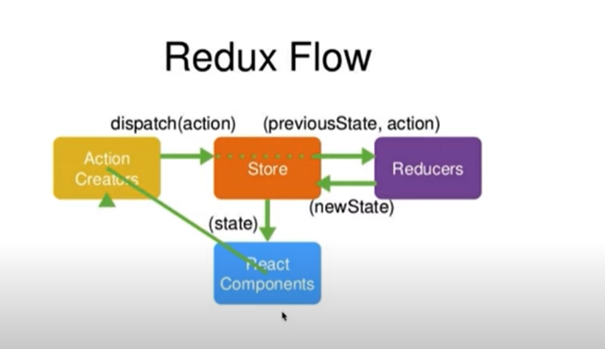

1：插件

Redux devtools

2：

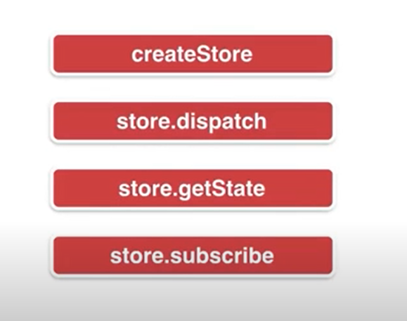

3：redux接受异步ajax的数据

redux中间件

1：Redux-thunk

Redux-thunk可以让redux在action中发送ajax。

六：组件

UI组件，也叫傻瓜组件。

容器组件，也叫聪明组件。

无状态组件===毫无逻辑操作的UI组件：当一个组件只有render时，用普通函数写法的组件替换它。优点：性能高，没有render和生命周期函数。

七：页面项目

1：stylesd-components

2:reset:css

样式统一